**Название проекта на GitHub:** ShoppingList

# Основное задание

**Описание:** Приложение позволяет создавать список покупок, с возможностью отмечать купленные товары.

**Требования к приложению:**

* Главное окно должно обладать заголовком «Shopping List».
* При запуске приложения главное окно должно располагаться по центру экрана.
* Пользователь должен иметь возможность изменять размер главного окна.
* Пользователь должен иметь возможность добавлять новые товары в список.
* Новый товар должен добавляться в конец списка.
* При добавлении товара, пробельные символы в начале и в конце его названия не должны учитываться.
* Приложение не должно позволять добавлять дубликаты товаров.
* Пользователь должен иметь возможность удалять товары из списка.
* При удалении должен удаляться выделенный товар.

**Требования к интерфейсу:** Приложение должно обладать следующим интерфейсом. При запуске приложения кнопки добавления нового товара и удаления существующего должны быть неактивными.

Кнопка «Add» становится активной, когда пользователь вводит текст в поле для ввода текста слева от кнопки. Если введенный текст состоит только из пробельных символов или товар с таким названием уже добавлен в список, кнопка становится неактивной.

Кнопка «Delete» становится активной, когда пользователь выделяет товар в списке. Если выделение исчезает, кнопка становится неактивной.

При изменении размеров окна элементы управления должны вести себя следующим образом:

* Кнопка «Add» должна быть привязана к правому краю окна и всегда обладать одинаковой шириной.
* Кнопка «Delete» должна быть привязана к левому и правому краю окна и растягиваться или сужаться вместе с окном.
* Поле для ввода текста должно быть привязано к левому краю окна и растягиваться или сужаться вместе с окном.
* Список должен занимать все оставшееся пространство окна.

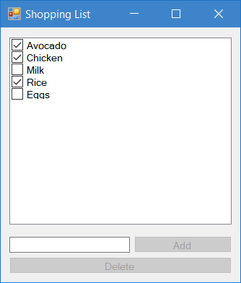

**Пример:**

1. Пользователь хочет добавить новый товар в уже существующий список.



1. Пользователь вводит название нового товара в поле для ввода текста. После ввода первого символа кнопка добавления становится активной.

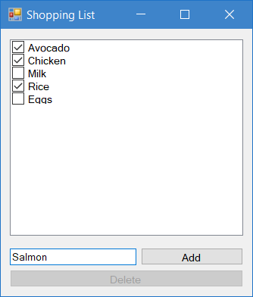

1. Пользователь нажимает кнопку добавления. Новый товар добавляется в конец списка товаров. Поле для ввода текста очищается. Кнопка добавления становится неактивной.

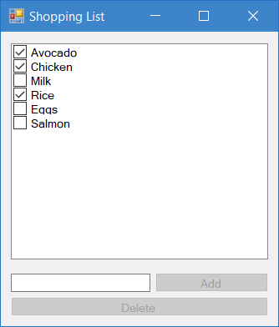

1. Пользователь выделяет товар, который необходимо удалить. Кнопка удаления становится активной.

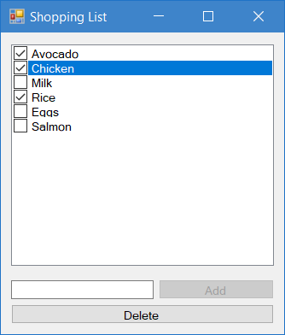

1. Пользователь нажимает кнопку удаления. Товар удаляется из списка. Выделение в списке товаров пропадает. Кнопка удаления становится неактивной.

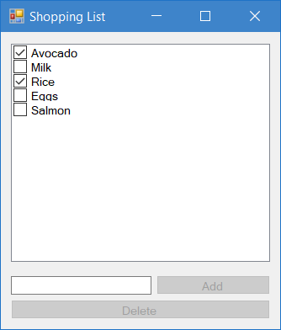

# Дополнительное задание

**Описание:** Приложение должно предоставлять возможность изменения порядка товаров в списке.

**Требования к приложению:**

* Приложение должно позволять перемещать выделенный товар вверх или вниз по списку.
* Каждая операция перемещения сдвигает товар на одну позицию вверх или вниз, если это возможно (если товар не достиг верхней или нижней границы списка).
* При смещении товара, его состояние включения (галочка) должно сохраняться так же, как и у соседних товаров.
* После смещения товара, он должен сохранять выделение на себе.

**Требования к интерфейсу:** Приложение должно обладать кнопками «Up» и «Down», которые будут отвечать за перемещение выделенного товара на одну позицию вверх или вниз соответственно.

Кнопки «Up» и «Down» должны быть активны только если в списке товаров присутствует выделение. Кнопка «Up» должна быть неактивна, если выделен первый товар в списке. Кнопка «Down» должна быть неактивна ели выделен последний товар в списке.

